2010高考二轮复习生物教案（1）
细胞的分子组成和结构
【专题测试】
一、选择题
1.下列关于组成细胞化合物的叙述，不正确的是
A.蛋白质肽链的盘曲和折叠被解开时，其特定功能并未发生改变
B.RNA与DNA的分子结构相似，由四种核苷酸组成，可以储存遗传信息
C.DNA分子碱基的特定排列顺序，构成了DNA分子的特异性
D.胆固醇是构成细胞膜的重要成分，在人体内参与血液中脂质的运输
2.脂质具有的生物学功能是
A．构成生物膜 B．调节生理代谢
C．储存能量 D．携带遗传信息
3.下列关于细胞内化合物的叙述，正确的是
A．ATP脱去2个磷酸基团后是RNA的基本组成单位之一
B．糖原代谢的最终产物是葡萄糖
C．蔗糖和乳糖水解的产物都是葡萄糖
D．脂肪和生长激素是生物体内的能源物质
4.下列有机化合物中，只含有C、H、O三种元素的是
A. 氨基酸 B. 核苷酸
C. 脱氧核糖 D. 磷脂
5.某蛋白质由m条肽链、n个氨基酸组成。该蛋白质至少有氧原子的个数是
A. n-m B. n-2m
C. n+m D. n+2m
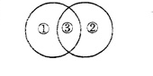
6. 生物学知识中有很多相关联的概念，我们可以用图来形象地表示这些概念间的关系，下列各项符合右图所示关系的是
A．①抗体 ②载体 ③蛋白质
B．①群落 ②生境 ③生态系统
C．①神经元细胞体 ②神经元树突 ③神经元轴突
D．①细胞膜 ②细胞质 ③细胞核
7.真核细胞单位面积的核孔数目与细胞类型和代谢水平有关。以下细胞中核孔数目最少的是
A. 胰岛细胞 B. 造血T细胞21世纪教育网
C. 效应B细胞(浆细胞) D. 口腔上皮细胞21世纪教育网
8.棉、麻和真丝是很多纺织品的原料，它们都来自于生物体，其组成成分主要是
A．纤维素和脂肪 B．纤维素和蛋白质
C．淀粉和蛋白质 D．淀粉和脂肪
9．下列是有关著名科学家通过研究取得重要理论成果的叙述，正确的是
A. 虎克（R.Hooke）在显微镜下观察木栓组织发现蜂窝状“细胞”，建立了细胞学说
B. 坎农（W.B.Cannon）通过研究细胞内基因表达的过程，提出了内环境稳态概念
C. 摩尔根（T.H.Morgan）对雄果蝇白眼性状的遗传分析，证明了基因位于染色体上
D. 韦尔穆特（I.Wilmut）等在体外条件下将羊体细胞培养成了成熟个体，证明了哺乳动物体细胞具有全能性
10．细胞膜上一般不含
A．胆固醇 B．磷脂
C．糖蛋白 D．血红蛋白
11.施莱登和施旺共同提出
A．细胞学说 B．分离定律
C．进化学说 D．中心法则
12.黄曲霉毒素是毒性极强的致癌物质，有关研究发现，它能引起细胞中的核糖体不断从内质网上脱落下来，这一结果直接导致
A．核仁被破坏 B．染色体被破坏
C．细胞膜被破坏 D．蛋白质合成受到影响
13.正常精细胞形成精子的过程中，细胞的很多结构退化消失，但保留了大量线粒体，因为线粒体可以合成精子运动所需的
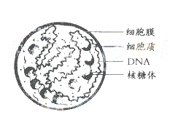
A．乙醇 B．ATP
C．胰岛素 D．淀粉
14.右图所示的细胞可能是
A．酵母细胞
B．原核细胞
C．动物细胞
D．植物细胞
15.细胞膜在细胞的生命活动中具有重要作用。下列相关叙述不正确的是
A. 细胞膜的糖被在细胞间具有识别作用
B. 细胞膜对膜两侧物质的进出具有选择性
C. 细胞膜内外两侧结合的蛋白质种类有差异
D. 载体蛋白是镶在细胞膜内外表面的蛋白质
16.细胞作为生命活动的基本单位，其结构和功能高度统一。下列有关叙述正确的是
①卵细胞体积较大有利于和周围环境进行物质交换，为胚胎早期发育提供所需养料
②哺乳动物成熟的红细胞表面积与体积之比相对较大，有利于提高气体交换效率
③小肠绒毛上皮细胞内有大量的线粒体，有助于物质运输的能量供应
④哺乳动物成熟精子中细胞质较少，有利于精子运动
A．①②③ B．②③④ C．①③④ D．①②④
17.下列关于真核细胞结构和功能叙述中，错误的是
A. 抑制线粒体的功能会影响主动运输
B. 核糖体由RNA和蛋白质构成
C. 有分泌功能的细胞才有高尔基体
D. 溶酶体可消化细胞器碎片
18.动物细胞和植物细胞具有不同的形态结构。下图所示四种细胞中属于动物细胞的是
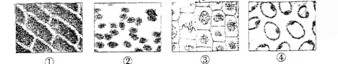
A．①② B．②③ C．③④ D．②④
19．下列有关线粒体和叶绿体的叙述，错误的是
A. 线粒体和叶绿体携带的遗传信息可以表达出来
B. 线粒体和叶绿体为双层膜结构，其内膜中酶的种类相同
C. 线粒体内膜向内折叠形成脊，叶绿体类囊体堆叠形成基粒
D. 蓝藻没有叶绿体也能进行光合作用
20．为精子运动提供能量的细胞器是
A. 中心粒 B. 线粒体 C. 高尔基体 D. 溶酶体

二、非选择题
21.图1是两种高等生物细胞亚显微结构模式图。图2—4是图1中部分结构的放大，据图回答。（[ ]内填图中标号， 上填适当内容的文字。）
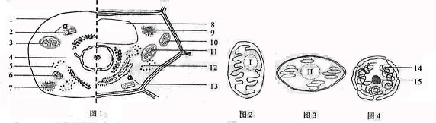（1）图中的结构1—15中不应该出现的是[ ]和[ ]；可能含有水溶性色素的是[ ]；结构15与[ ]的形成有关。
（2）图2、3、4所示在结构上的主要共同点是 。图2、3所示结构的名称分别是 ，在其中进行的循环Ⅰ、Ⅱ的名称分别是 。图3所示结构产生的气体从产生部位扩散到相邻细胞中被用于细胞呼吸，至少需要穿过的磷脂分子层有 层。
（3）已知进行有性生殖的某生物同时具有图2、3、4所示三种结构，这三种结构的DNA能从父本传递给子代的是 。
22. （2009福建5月）下面为人体蛋白质的有关代谢问题，请回答：
（1）蛋白质是人体的的重要营养物质，人体每天必须摄入足够的蛋白质才能满足人体的需要，其原因是_______________________（3分）。
（2）人体内的某些氨基酸不能通过氨基转换作用产生，其原因是___________________。
（3）食物中的蛋白质系消化和吸收后，必须先通过____________(1分)作用形成不含氮的部分才能转化成糖类和脂肪，含氮部分将在__________(器官,1分)中形成尿素而排出体外。
（4）牛奶中含有丰富的蛋白质，现空腹喝牛奶不能充分利用其营养价值，食物中的蛋白质系消化将更多的被分解形成尿素随尿液排出，如果在喝牛奶的同时多吃些糖类食物就能充分利用其营养价值，。请你设计实验探究空腹喝牛奶时营养物质（蛋白质）是否能更多的被分解。
实验材料与用品：生长状态、体形大小等基本一致的正常小白鼠20只，¹⁵N标记的牛奶液，糖类，等。
实验原理：（5分）_________________________________________________________。
实验步骤：
①选材及处理：选择生长状态、体形大小等基本一致的正常小白鼠20只，_____________________________,等量分为A、B两组 ；
②饲喂：_________________________________________________________;
③检测：几小时（一段时间）后检测两组小白鼠排出尿液中的¹⁵N含量。
可能的实验结果和结论：
①_______________________________________________________________________。
②_______________________________________________________________________。
23.水是一切生命赖以生存的基础，是社会经济发展不可缺少
和不可替代的重要自然资源和环境要素。请分析回答：
(1)俗话说，“一方水土养一方人”，饮水是提供人体必需的矿物质和微量元素的重要途径之一。在天然无污染的泉水中，含有C_u、K、Ca、Zn、P、Mg、Na、Fe等人体必需元素，其中属于大量元素的是___．______．______，在神经兴奋的传导中起重要作用的元素是_______________。21世纪教育网
(2)水是一切生命赖以生存的重要自然资源。细胞中的水有两种存在形式，其中_____是细胞结构的重要组成成分，2008年初的严寒天气给南方许多地区的农作物带来了灾害，作物细胞内_______的比例下降，导致作物代谢活动减弱，甚至停止。
(3)有些减肥药的主要成分是利尿剂，服用后使人体失去较多的水分和无机盐，因而在服药期间会出现口渴、尿多、疲劳等症状，服用过量甚至会危及生命。水对人体生命活动的作用有和_____________等。
(4)有人将海水稀释直接用于无土栽培，其现实意义是_________。如用这种稀释的海水栽 培蔬菜，应考虑的主要问题是_____________________________.
24.下图（一）为某细胞模式图的一部分，图（二）a—h为细胞器或细胞的某一结构（图（二）中各结构放大比例不同）。请据图回答有关问题（括号中填序号或字母，横线上填文字）：
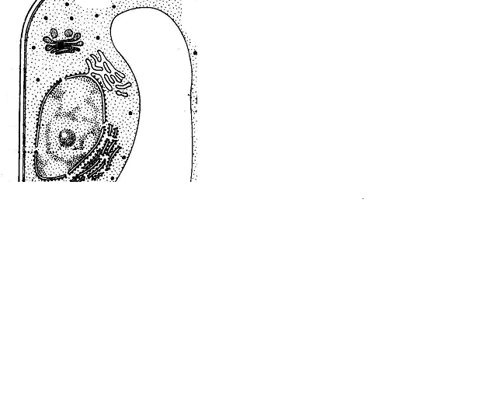
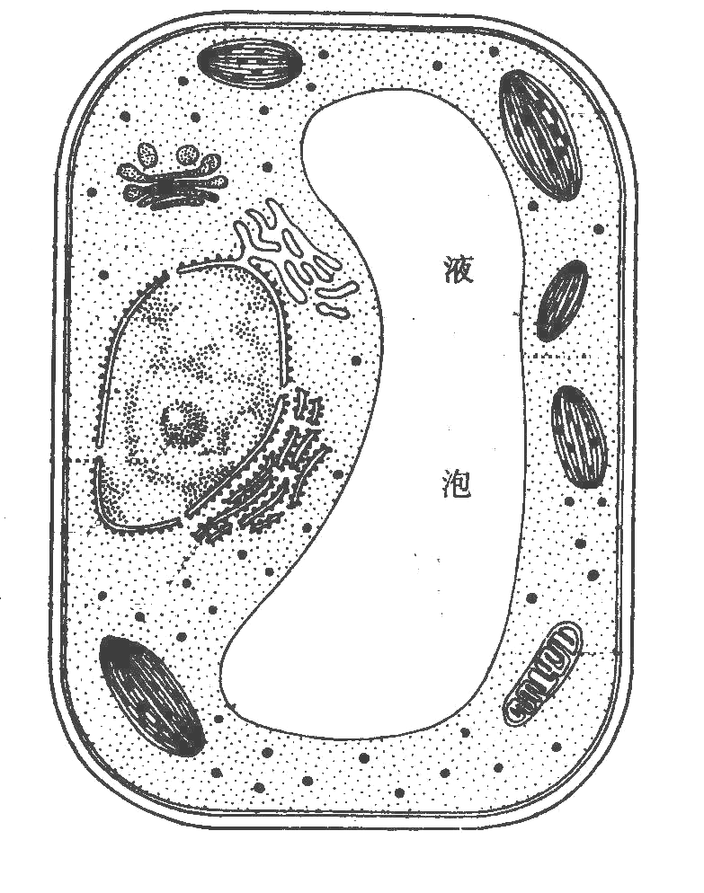
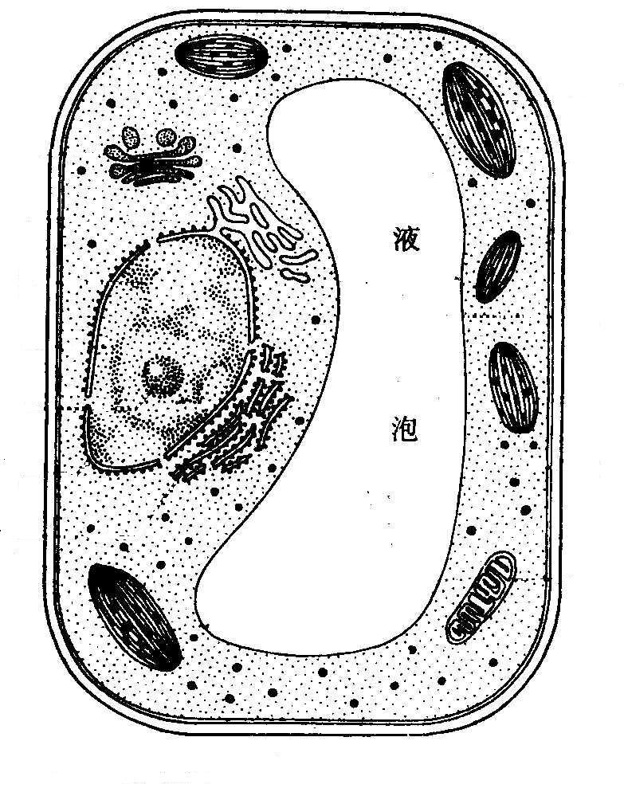
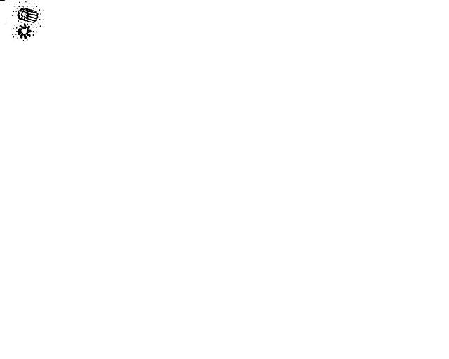
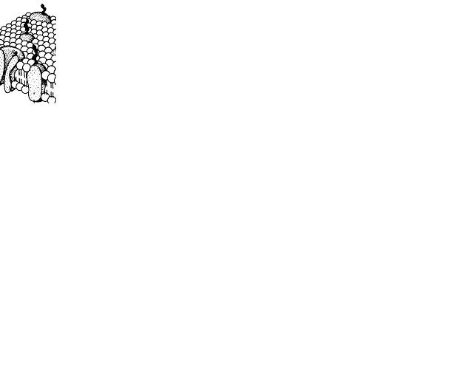
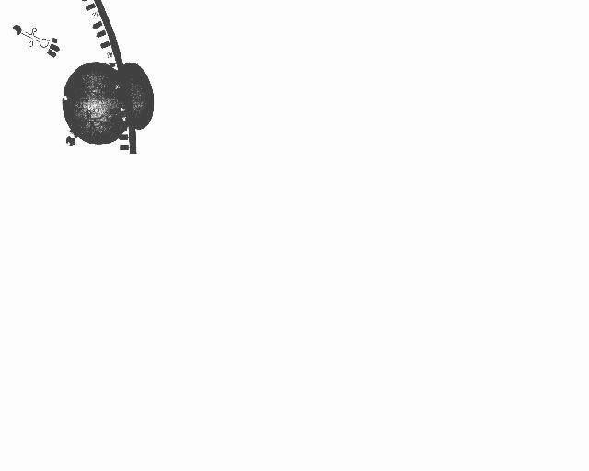
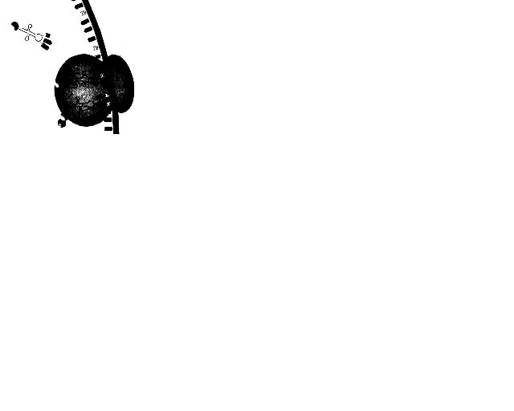
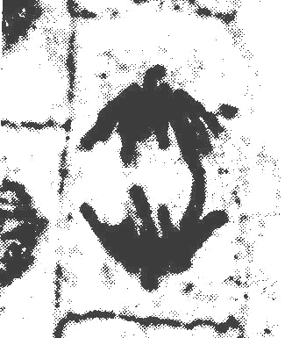
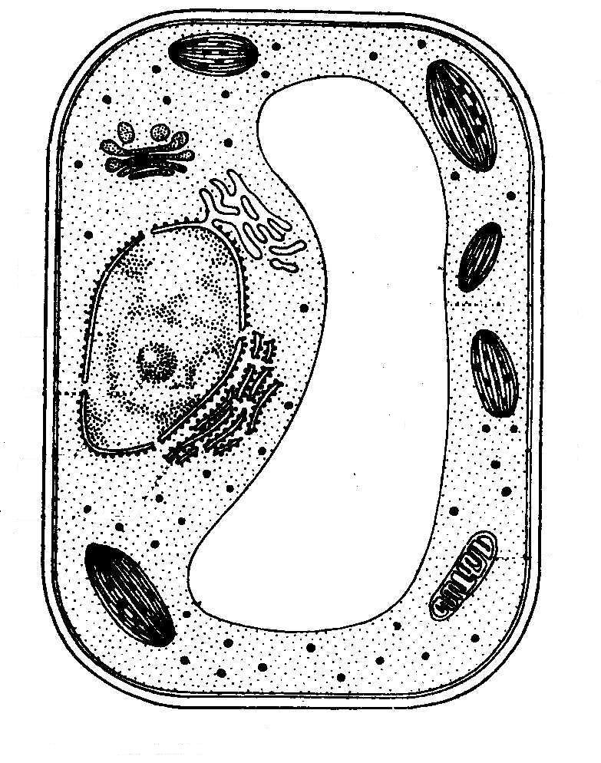
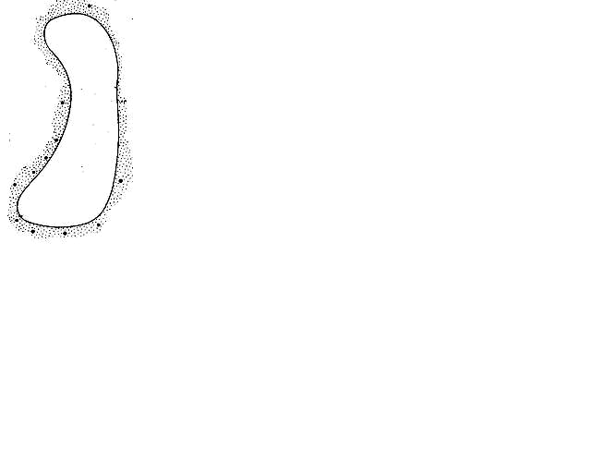
图（一）
④
①
②
③
⑤
图（二）
a
e
b
f
c
g
d
h
⑥

（1）图（一）中①表示的细胞器是 ；④表示的细胞器是 。
（2）图（二）的a—h中控制物质进出的细胞结构是[ ],它的骨架是 。
（3）图（二）的a—h中具有单层膜的细胞器是 （填字母），c结构上的⑥是___________。
（4）若图（一）是浆细胞，其分泌物是 ，与其他没有分泌功能的细胞相比较，浆细胞的a—h中数目一定较多的细胞器是[ ] （除c以外）。
（5）图（二）中能发生碱基互补配对的结构是________________。(请填写字母)
（6）如果图（一）细胞具有明显的b结构，则该细胞是否会出现g的现象？__________，原因是_________________________________________________。

25. （江苏）下列是某生物兴趣小组的一个问题探究实例：

背景知识：磷脂分子的头部亲水，尾部疏水（图-1）
如果把一滴油滴在水面上，形成“油—水”界面，
“油—水”界面上磷脂分子的排列是什么样的呢？（结果如图-2）

细胞膜上的磷脂分子应该怎么排列呢？
如果把一滴油滴在水面上，再高速振荡，形成油水乳液，油水乳液中磷脂小滴的结构又会是什么样的呢？（结果如图-3）
材料分析
探究-1
探究-2
推导结论

提出问题
1925年，高特和戈来格尔用丙酮提取出红细胞膜上的磷脂，并将它在空气和水的界面上铺成单分子层，发现这个单分子层的面积相当于原来红细胞表面积的2倍。据此，学生得出了细胞膜是由连续的两层磷脂分子组成的推论。

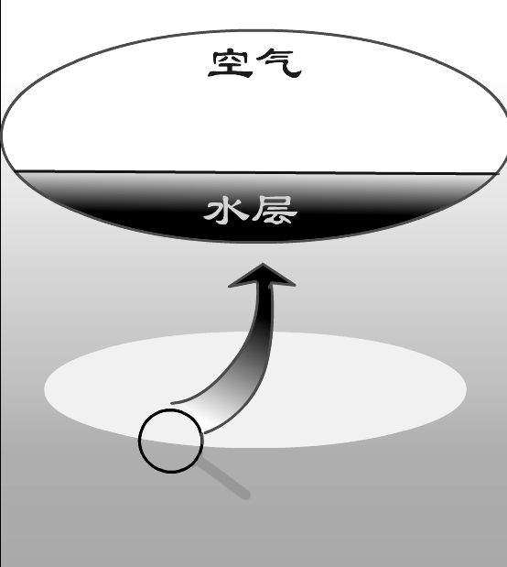
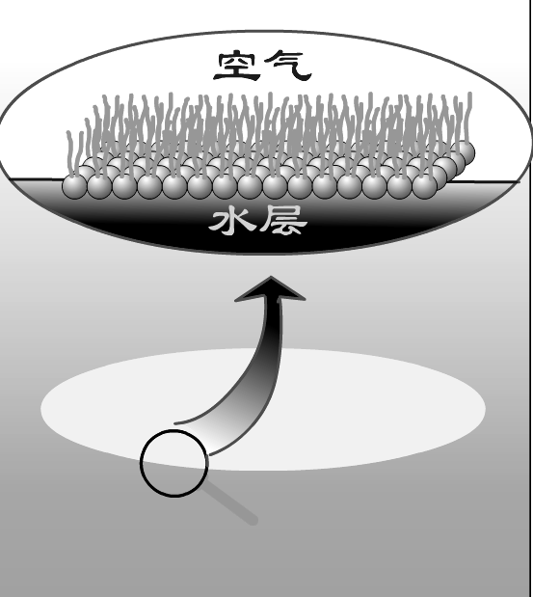
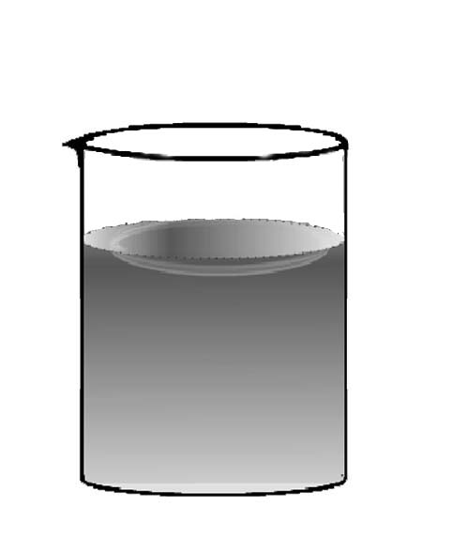
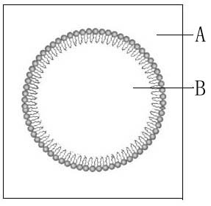
亲水
疏水
图-1：磷脂分子结构模式图

图-2：油水界面上磷脂分子的排列图
图-3：高速震荡成油水乳液，乳液小滴中磷脂分子排列图

图-4：细胞膜磷脂
分子分布图

（1）图-3中A的主要成分是水还是油？
（2）请根据探究-1和探究-2的结果推导细胞膜上磷脂分子的排布情况，在图-4中绘出其简图（片段）。
（3）根据图-4所示结果，科学家利用纯磷脂制成“脂质体”，作为细胞模型。将“脂质体”放置于清水中，一段时间后发现，“脂质体”的形态、体积都没有变化。
①这一事实表明： 。进一步根据细胞膜的化学成分分析推测，水分子的跨膜运输不是真正的自由扩散，它最可能与膜上的蛋白质有关。
②彼德·阿格雷从人红细胞及肾小管细胞的膜中分离出一种分子量为28道尔顿的膜蛋白——CHIP28，并证明它是一种“水通道蛋白”。请简述证明CHIP28确实与水分子运输有关的实验基本思路。 _____ ____________________________ .
③有实验证明钾离子也不能通过该“脂质体”，若要使钾离子通过，则该“脂质体”模型中还需要具备哪些物质？ .

参考答案：
1．答案：A
解析：肽链的盘曲和折叠构成具有一定空间结构的蛋白质，不同结构的蛋白质，具有不同的功能，因此蛋白质肽链的盘曲和折叠被解开时，其功能肯定发生改变；RNA与DNA的分子结构相似，由四种核糖核苷酸组成，可以储存遗传信息；DNA分子碱基的特定排列顺序，构成了DNA分子的特异性；胆固醇是构成细胞膜的重要成分，在人体内参与血液中脂质的运输。所以A不正确。

2．答案：ABC
解析：脂质包括脂肪，类脂和固醇。类脂中的磷脂是构成生物膜的基本骨架，固醇类激素能调节生理代谢，脂肪能储存能量，而携带遗传信息是核酸的功能。

3．答案：A
解析：本题考查细胞内的一些能量物质的相关知识。A中ATP脱去两个磷酸基团后是腺嘌呤核糖核苷酸，是RNA的基本组成单位之一；B中糖原最终代谢产物是水和二氧化碳；C中蔗糖水解产物是果糖和葡萄糖，乳糖水解产物是半乳糖和葡萄糖；D中生长激素不是能源物质。

4．答案：C
解析：氨基酸由主要由C、H、O和N四种元素组成，核苷酸由C、H、O、N和P组成，脱氧核糖是一种戊碳糖只由C、H和O组成，磷脂由C、H、O、N和P组成。

5．答案：C
解析：由氨基酸的结构通式可知一个氨基酸至少有两个O，形成蛋白质缩合过程中要脱掉水，2n-(n-m)=n+m。

6．答案：A
解析：图中显示①和②并列独立，但又有共同部分③。所以满足条件的是A抗体和载体结构不同，但是有共同属性蛋白质。

7．答案：D
解析：本题利用题目中的核孔数目与细胞的类型和代谢水平有关的信息，间接考查了选项中各细胞的类型和代谢水平的差异。且据已有的知识获得细胞的代谢越旺盛，则核孔的数目越多。A、C中的细胞分别分泌胰岛素（或胰高血糖素）和抗体，代谢旺盛。B中细胞的分裂能力很强，代谢旺盛。只有D为高度分化的细胞，代谢较弱。故而D中的口腔上皮细胞的核孔数目最少。

8．答案：B
解析：本题考查生物制品的化学成分，棉、麻是植物产品主要成分是纤维素，真丝是动物产品是蚕分泌的蛋白质。

9．答案：C
解析：虎克只是在显微镜下观察到了本栓组织，发现“细胞”，细胞学说是施莱登和施旺提出的。坎农提出了内环境稳态的概念，但不是通过研究细胞内基因的表达提出的，细胞内基因的表达是众多科学家研究的结果。摩尔根对雄果蝇白眼性状的遗传分析，证明了控制果蝇眼色的基因位于X染色体上；韦尔穆特在体外条件下将羊体细胞培养成了成熟个体，只能说明哺乳动物体细胞的细胞核具有全能性，不能说明哺乳动物体细胞具有全能性。所以C正确

10．答案：D
解析：细胞膜主要由脂质（磷脂最丰富）、蛋白质和少量的糖，胆固醇也是构成细胞膜的重要成分，血红蛋白是红细胞的重要成分。因此选D。

11．答案：A
解析：施莱登和施旺共同提出细胞学说，孟德尔提出分离定律，达尔文提出关于生物进化的自然选择学说，克里克提出中心法则。

12．答案：D
解析：核仁与某种RNA的合成以及核糖体的形成有关，染色体和细胞膜中都含有蛋白质，而蛋白质是在核糖体上合成的，细胞中的核糖体不断从内质网上脱落下来，这一结果直接导致蛋白质合成受到影响。

13．答案：B
解析：本题考查线粒体的功能，线粒体是产生ATP的主要场所。
14．答案：B
解析：据图此细胞只有核糖体一种细胞器，真核生物细胞中还含有线粒体高尔基体等细胞器。选项ACD都为真核细胞，所以答案为B。

15．答案：D
解析：本题考查了细胞膜的结构和功能特点。细胞膜上的糖被具有识别功能；细胞膜具有选择透过性，对进出细胞膜的物质具有选择性；载体蛋白是跨膜蛋白而不是镶在细胞膜内外表面。

16．答案：B
解析：本题考查的是细胞大小与物质交换之间的关系。细胞体积越大，相对表面积越小，细胞与周围环境进行的物质交换越慢，故①错，②正确。线粒体是进行有氧呼吸的主要场所，为细胞提供能量，因此③正确，而精子的细胞质大部分都消失，只保留细胞核，利于运动，因此选择B。

17．答案：C
解析：主动运输需要载体和能量，能量主要由细胞中的线粒体提供；核糖体是蛋白质形成的场所，由蛋白质和RNA构成；高尔基体在动物细胞中主要与细胞分泌有关，在植物细胞中与细胞分裂有关，并不是只在分泌功能的细胞中存在；溶酶体负责细胞内消化，内含多种水解酶可以将细胞内一些衰老破裂的细胞器清除掉。

18．答案：D
解析：本题考查动植物细胞的区别，①③有细胞壁，所以为植物细胞。②④没有细胞壁，为动物细胞。

19．答案：B

20．答案：B

21．答案：
（1）3 13 8 5或12（5、12均可）
（2）都由双层膜包被 线粒体、叶绿体 三羧酸循环、卡尔文循环 14
（3）细胞核的DNA（图4结构中的DNA）
解析：本题主要考查细胞结构相关知识。
（1）根据图像左侧为高等动物细胞模型，右侧为高等植物细胞模型，动物细胞没有叶绿体，高等植物细胞没有中心体；植物细胞中水溶性色素存在于液泡中；结构15应为核仁其主要与核糖体的形成有关。
（2）由三者图像特征可以判断依次为线粒体、叶绿体和细胞核，三者在结构上均是由两层膜包被；线粒体内主要进行有氧呼吸，在Ⅰ即线粒体基质中进行三羧酸循环，叶绿体内主要进行光合作用，在Ⅱ即叶绿体基质中进行卡尔文循环；叶绿体产生的O₂进入相邻细胞参与呼吸依次穿过类囊体膜、叶绿体膜（双层）、细胞膜（两层）和线粒体膜（双层）共计7层膜，14层磷脂分子。
（3）线粒体和叶绿体在细胞质中，其内的DNA主要由母本传给子代，细胞核是遗传物质存在的主要场所，其内的DNA可以由父本传给子代。

22．答案： （1）蛋白质在体内不能储存，必需氨基酸在体内不能由其他物质转化而来，而人体内组织蛋白每天都要分解、更新一部分。（3分，每点1分）
（2）糖类在分解时不能产生与必需氨基酸相对应的中间产物（α—酮酸）（2分）；
（3）脱氨基（1分）；肝脏（1分）。
（4）实验原理：食物中蛋白质经消化吸收后被利用，最终会被分解形成尿素随尿液排出（1分）。在实验动物空腹时（1分），用放射性同位素¹⁵N标记的牛奶液饲喂小白鼠，一组不补充糖类，而另一组同时给予补充糖类作对照（2分），通过检测和比较两组小白鼠排出尿液中的¹⁵N含量，来探究空腹喝牛奶时营养物质（蛋白质）是否更多的被分解（1分）。
实验步骤：
①饥饿处理12小时（一段时间）使其呈空腹状态（2分，相同意思即可）；
②A组饲喂¹⁵N标记的牛奶液，B组饲喂等量¹⁵N标记的添加了只含淀粉饲料的牛奶液（2分）；
可能的实验结果与结论：
①尿液中¹⁵N含量A组多于B组；说明空腹喝牛奶时营养物质（蛋白质）被分解更多（2分）。
②尿液中¹⁵N含量A组少于B组；说明空腹喝牛奶时营养物质（蛋白质）被分解更少（2分）
③尿液中¹⁵N含量A组等于B组；说明空腹喝牛奶时不影响营养物质（蛋白质）的分解（2分）
解析： 由于必需氨基酸在体内不能由其他物质转化而来，并且人体内组织蛋白每天都要分解、更新一部分，不能在体内储存，因此人体每天必须摄入足够的蛋白质。糖类在分解时不能产生与必需氨基酸相对应的中间产物，因此必需氨基酸不能在体内合成。脱氨基形成的含氮部分在肝脏中形成尿素经肾脏排出体外。空腹喝牛奶时，蛋白质中主要通过脱氨基作用，形成的不含氮部分进行氧化分解供能，并没有充分利用其营养价值（用于合成各种蛋白质）。脱氨基作用增强，使尿液中的尿素含量增加，因此可以通过测定尿液中的尿素含量来判断氨基酸是否被更多地分解。

23．答案： (1)K、Ca、P、Mg、Na K、Na
(2)结合水自由水
(3)维持细胞内液渗透压是细胞内的良好溶剂 运输物质参与生物化学反应(答出两点即可)
(4)节约淡水资源(或利用海水资源等) 稀释后所含离子的种类及其浓度是否适宜蔬菜生长

24．答案： （1）核糖体 内质网， （2）[ ｈ ] 双层磷脂分子，
（3）ｂ、ｆ mRNA， （4）抗体 [ ｆ ]高尔基体，
（5）a、e、c，（6）不能 细胞高度分化，失去分裂能力 。

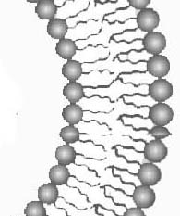
25. 答案： （1）水（2）见图（两层磷脂分子层的亲水性头部分别位于细胞膜的内外两侧，疏水性尾部位于细胞膜的中间）（1分）
（3）①水分子不能通过纯粹的磷脂双分子层
②在“脂质体”中加入CHIP28，于清水中放置相同时间后，观察并比较试验组和对照组“脂质体”体积变化情况（2分）。
③相应的膜蛋白、ATP（缺一不给分）（２分）。

